HEDMARKSP0STEN 2018
Medlemsblad for Postpensjonistene i Hedmark nr.3 /2018
I dette nummeret har vi følgende:
- Kaffetreff på Hamar og Elverum
- Postpensjonistenes hjemmeside
- Mailadresser
- Grasrotandeler
- Fødselsdager
- Kommende aktiviteter

Kaffetreff på Hamar:
Til kaffetreffet på La Perla den 04. april kunne vår nyvalgte nestleder Odd Pedersen ønske 24 medlemmer velkommen. Odd orienterte om aktuelle saker i avdelingen, og fokuserte spesielt på fellestreffet på Maihaugen, Lillehammer, den 06. juni, jfr. nedstående punkt vedrørende kommende aktiviteter.
Odd orienterte også om Gå-Joggen som startet den 04. april. Dette er et trimtilbud som går hele sommeren på forskjellige steder med varierende løypelengder på 2 – 10 km, med og uten tid etter ønske.
Neste arrangement er i regi av HamarPost den 11. april med start på Koigen. Start uten tidtaking er kl. 1700, mens start med tidtaking er kl. 1800. Startkontingent er 40 kroner.

Harald orienterte om samarbeidet mellom HamarPost og Postpensjonistene Hedmark som er i «startgropa». Første fellesarrangement er turen til Røros og spelet Elden den 27. juli (fulltegnet), mens det jobbes med en tur til Blaafarveværket som neste fellesarrangement. Denne turen planlegges til den 12. september, noe som vi imidlertid kommer tilbake til.

Terje orienterte om samarbeidsavtalen mellom Posten Norge AS og Postens Pensjonistforbund, og understreket viktigheten av å benytte elektronisk post, bl.a. i forbindelse med utsending av Hedmarksposten, så langt som mulig.

Kaffetreff på Elverum:
På kaffetreffet på Møteplassen onsdag den 21. mars kunne Liv ønske 14 medlemmer velkommen. Vi hadde denne gangen besøk av historiker Ottar Evensen som orienterte om teamet posthistorie, fra militære postdragere til post i butikk. Et interessant foredrag for oss «gamle» postfolk. Evensen viste også bilder av alle bygningene som har huset posten i Elverum gjennom tidene.

Johanne orienterte om aktuelle saker i foreningen, bl.a. det nystartede samarbeidet med HamarPost, og planlagte aktiviteter i tiden framover.

Postpensjonistenes hjemmeside:
Sommeren 2017 lanserte Postpensjonistene sin nye hjemmeside, noe som bl.a. betyr at vi ikke lenger behøver å gå inn på Postkoms side for å finne aktuelle opplysninger om Postens Pensjonistforbund. All informasjon som tidligere fantes på Postkoms side er nå overført til Postens Pensjonistforbunds egen side. Du vil finne siden ved å gå inn på: www.postpensjonistene.no, og behøver selvfølgelig ikke passord for å komme inn. Når du går inn på nevnte adresse vil du alltid komme inn på forbundets sentrale side, og her vil du bl.a. også finne lenker til aktuelle dokumenter. Klikker du imidlertid på avdelinger øverst til høyre, og deretter på Hedmark, så vil du komme inn på vår lokale side. Her vil du finne aktuelt stoff som angår vår avdeling. Vi ønsker deg god lesning, og hører gjerne fra deg om du har synspunkter på siden vår.

Avtale med Posten Norge AS/Mailadresser:
Ny samarbeidsavtale mellom Posten Norge AS og Postens Pensjonistforbund ble undertegnet den 23. januar 2018. Innholdet er i hovedsak det samme som i tidligere avtaler, men det er likevel tatt inn i avtalen et forhold knyttet til portofriheten. Det forutsettes her at forbundet og avdelingene jobber aktivt med å få til økt bruk av elektronisk kommunikasjon. Saken om portofrihet skal vurderes på nytt innen utgangen av 2019, og det er høyst usikkert om denne ordningen opprettholdes utover dette tidspunktet. Det vil medføre store kostnader for oss dersom ordningen med portofrihet faller bort, og vi ikke kan benytte elektronisk kommunikasjon i større grad. Det er derfor viktig at alle som har mailadresser sender disse til styret slik at vi kan forberede oss best mulig, bl.a. gjennom å sende Hedmarksposten til så mange som mulig elektronisk. Ved innsending av mailadresse kan du benytte følgende adresse: teflem@online.no.

Grasrotandeler:
Det gleder oss om også ditt spillkort blir registrert med organisasjonsnummer 996661911, Postpensjonistene Hedmark, noe som eventuelt vil bli et godt tilskudd til foreningens drift.

Fødselsdager:
I mai og juni gratulerer vi Astrid Mathiesen, Furnes, som fyller 75 år den 01. mai, Eva Rennemo, Hamar, som fyller 90 år den 20. juni og Turid Nøkleby Sandvoll, Vang H, som fyller 80 år den 11. juni. I tillegg gratulerer vi alle som har fødselsdag i mai og juni.

Kommende aktiviteter:
Kaffetreff på La Perla, Storhamarsenteret, Hamar, den 02. mai. Vi får da besøk av Dagrun Stengel Lunde fra Frisklivssentralen i Hamar Kommune, som vil prate om viktigheten av fysisk aktivitet.
Det blir ikke kaffetreff på La Perla den i juni siden det er fellestreff på Maihaugen, Lillehammer, den 06.juni.
På Møteplassen, Elverum, blir det kaffetreff 23. april og 25. mai. Begge dager mellom kl. 1200 og 1400.
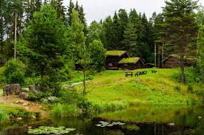
Årets fellestreff mellom Vestoppland, Gudbrandsdal og Hedmark arrangeres på Maihaugen den 06. juni med oppmøte kl. 1100. Frammøtested blir i området ved Postmuseet. Her skal vi overvære teaterforestillingen «Lille postbud min due», en morsom forestilling om posthistorien på 40 minutter spilt av teatergruppen Teater Leven.

Frankeres ikke ihht avtale med Posten Norge AS

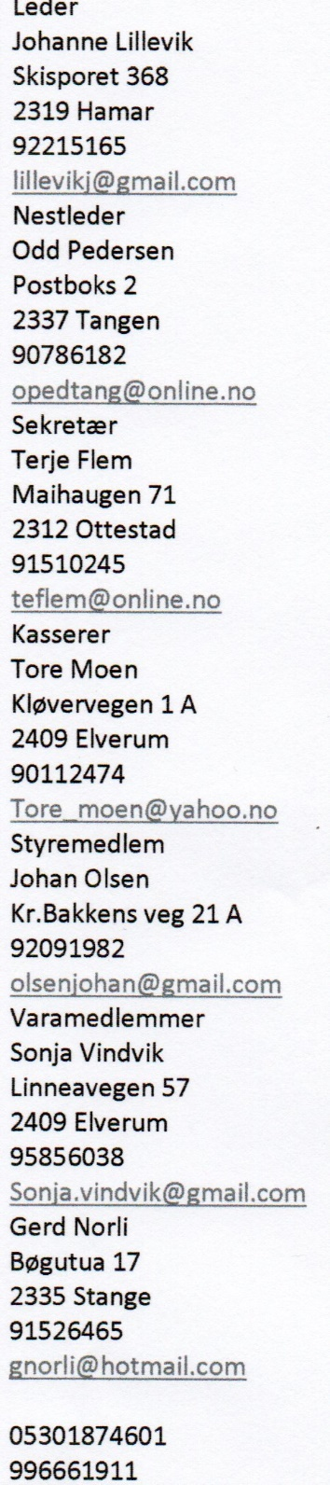
Handlingen foregår i 1952, og Postkasseloven er akkurat innført, noe som berører både den ene og den andre. I tillegg blir det omvisning i Postmuseet, samt 2 retters lunsj på Maihaugrestauranten.
Kortest adkomst til Postmuseet er gjennom inngangen øverst på den store parkeringsplassen på Maihaugen. Verter fra avdeling Gudbrandsdal vil også være til stede her.

Pris for deltakelse blir 400 kroner pr. person, og påmelding skjer til Gunvor, 91591241, eller Svanhild, 90743210, innen 05. mai. Innbetaling av egenandel settes til samme dato til konto 05301874601

Det vil ikke bli satt opp felles transport til dette treffet, og styret anmoder derfor om felleskjøring i størst mulig grad. Dersom noen har problemer med transport så kontakt styret så skal vi forsøke å ordne det.

Vi minner ellers om at kontingenten for 2018 forfalt til betaling den 10. mars. Det er imidlertid fortsatt noen som ikke har betalt, og vi ber derfor om at dette blir ordnet snarest.

Vi minner også om at betalingsfristen for turen til Røros er 20. april til konto 78770870355. Samme betalingsfrist gjelder også for turen til Skottland, men da til konto 05301874601.

Returadresse: Johanne Lillevik, Skisporet 368, 2319 Hamar

